中南大学编译原理期终考试试卷01

一、填空题
1、根据体系结构发展，操作系统分为____________、__________、__________、 __________四种。
2、分时系统的四个特征是__________、__________、__________、___________。
3、多机系统的优点有：__________、__________、__________。
4、信箱有____________、____________、____________三种类型。
5、文件存储空间的三种管理方法是__________、____________、____________。
6、为了赋予操作系统以某些特权，使得操作系统更加安全可靠地工作，实际操作系统中区分程序执行的两种不同的运行状态是_ _ _；__ _态程序不能执行特权指令。
7、在一个请求式页式存储系统中，页面大小为128字，一个用户程序访问的字地址序列为70，74，135，276，400，300，700，266，148，560，284，712。其访问的页序列为 。假定分配给该程序的内存大小为384字，则采用FIFO，LRU和LFU 页面置换算法时，访问过程中的置换次数分别为__ _，__ _和_ __。
8、通道是独立于 的专管 的处理机，它控制 与内存之间的信息交换。
9、一个用联想寄存器记录最活跃页表表目的分页系统，假定页表通常放在内存，且内存存取时间为1µs，联想寄存器查找时间为0.1µs。若联想寄存器的命中率为85%，其有效访问时间是 。
10、设有两个优先权相同的进程P1、P2如下，令信号量S1，S2的初值均为零，已知Z=2，试问P1，P2执行结束后，X= ，Y= ，Z= 。

二、是非题（下列各题，你认为正确的打“√”，错的打“×”。1分/题，共10分）
1、磁带是可直接存取的设备。---------------------------------------------( )
2、在单CPU环境下可以实现“多道程序系统”。----------------------------（ ）
3、程序的并行执行是现代操作系统的一个基本特征。-------------------------( )
4、在文件系统支持下，用户也需知道文件存放的物理地址。------------------（ ）
5、在进行页面置换时，被淘汰的页都要回写到辅存。-------------------------( )
6、作业周转时间是指作业需要的运行时间。--------------------------------（ ）
7、SPOOLing指的是一种“脱机输入输出”技术。----------------------------( )
8、保证“原语”执行时的不被分割，是为了提高其执行速度。-----------------( )
9、分段管理系统中，段长可以不相等，所以“段”可以取任意大小。----------（ ）
10、具有快表的存储管理系统中，CPU每次存储数据都只访问一次内存。 --------（ ）

三、简答题

1、进程为何要设置挂起及解挂两种工作状态？

2、进程调度有几种类型？各类调度完成哪些工作？

3、试述动态分区式存储分配的分配思想及优缺点。
4、进程为何要设置挂起及解挂两种工作状态？
5、设某分时系统采用时间片轮转发实施进程调度，进程有三种基本状态：执行、就绪和等待。试说明：
- 进程进行下列状态变化的典型原因：
执行→等待→就绪→执行→就绪
②该系统中引起进程调度的三种主要原因。
6、简述“死锁防止”和“死锁避免”这两方法的基本思想。
7、对于交互式系统来说，非剥夺的调度算法是否是一个好的选择？简要说明原因。

8、引入通道有何好处？通道有几种类型？

9、说明文件物理结构中链接方式的实现思想及目录构造。

三、信号量有几种类型？请说明P、V操作的物理意义（8分）

四、PCB主要包含哪些内容？为什么说PCB是进程存在的唯一标志？（10分）

五、什么是死锁？死锁产生的原因有哪些？死锁的必要条件是什么？（12分）

六、请求式分页系统中，若采用具有快表的地址变址机构（用高速缓冲寄存器保存部分

页表表目），请写出将虚拟地址V=（P，D）转换为物理地址的详细步骤。（12分）
七、试述抖动产生的原因？如何解决抖动问题？在学过的存储管理中，那些可能产生抖动，那些不会产生抖动？ （10分）
八、什么是程序的重定位？有几种重定位方式？详述各自的实现思想。 （8分）
九、信号量有几种类型？请说明P、V操作的物理意义。 （10分）
十、某系统采用最佳适应分配算法，假定在20K、10K和5K（按此顺序）的请求到来之前，内存分配情况如图所示（设内存起始地址为0）。试求各个请求将分配到的内存起始地址各是多少？ （10分）
使用
未用
使用
使用
使用
使用
使用
未用
未用
未用
未用
未用

10K 10K 20K 30K 10K 5K 30K 20K 10K 15K

20K 20K

（十一、十二选作一题）
十一、(8分)说明请页式虚拟存储系统的实现原理，及其地址变换过程，并指出那些操作是通过CPU硬件实现的，那些操作时操作系统软件完成的。

十二、(8分)某文件系统的I节点中，数据块指针数组共有15项，前12个为直接块指针，后3个分别为一次间接块指针、二次间接块指针和三次间接块指针，如下图所示。假定物理块大小为1k，块地址为4字节(32bit)，请问理论上该文件系统所支持的文件的最大长度为多少？
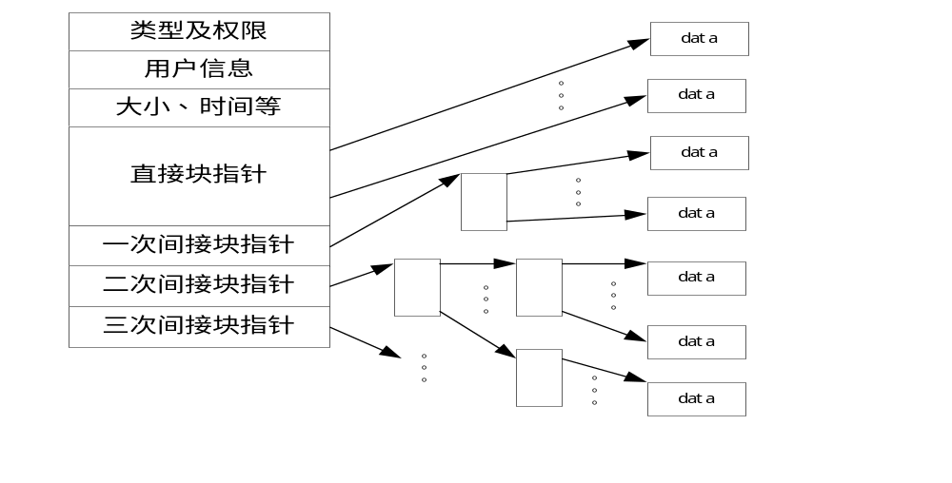

答案：
一．填空题
- 微机操作系统、多处理机操作系统、网络操作系统、分布式操作系统
- 多路性、独立性、及时性、交互性
- 增加系统吞吐量、节省投资、提高系统可靠性
- 私有信箱、公用信箱、共享信箱
5．空闲块链，空白文件目录，位示图
6 目态与管态 目态
7 112343632536 6 5 5
8 CPU I/O设备 I/O设备
9 1.25us
10 5 12 9

二、是非题
  - √2、√3、√4、×5、×6、×7、×8、×9、×10、×

三．简答题
1．答：（1）终端用户的需要（2）父进程的需求（3）操作系统的需要（4）对换的需要
（5）负荷调节的需要
2．答：进程调度分为非抢占方式和抢占方式，非抢占方式即一旦把处理器分配给某进程后，便让该进程一直执行，直到该进程完成或者发生某事件而被阻塞时，才能把处理器分配给其他进程。抢占方式允许调度程序根据某种原则，去停止某个正在执行的进程，将已分配给该进程的处理机，重新分配给另一进程。
3．答：动态分区存储分配的思想是根据用户程序的大小，动态的对内存进行划分，因此，各分区的大小是不定的，内存被划分成多个分区，其数目也是可变的。动态分区方式较固定分区方式显著提高了存储器的利用率。但由于要求将一个用户程序分配到一个连续的内存空间中，因此可能产生多个不可利用的内存零头。

- 答：
进程设置挂起的原因有：终端用户的需要，父进程的需求，操作系统的需求，对换的需要，负荷调节的需要。
对进程进行了挂起就的要有对进程进行解挂，不能总是让进程总是挂起状态，浪费系统的资源。
- 答：
1）
（1）就绪→运行。处于就绪态的进程，当进程调度程序为之分配了处理机后，进程便由就绪态转变为运行态。
（2）运行→就绪。正在运行的进程，如因时间片用完而被暂停执行，该进程便由运行态转变为就绪态。
（3）运行→阻塞。正在运行的进程因等待某事件而无法继续运行时，则由运行态转变为阻塞态。如：等待输入输出操作、等待人工干预。
（4）阻塞→就绪。处于阻塞态的进程，当其等待的事件已经发生时，则由阻塞态转变为就绪态。如输入输出操作完成，人工干预完成。
2）
原因：（1）正在运行的任务完成，释放了cpu,这时就绪队列里有进程
(2) 就绪队列里加入进程，且这时cpu空闲
（3）正在运行的进程阻塞，且这时就绪队列里有进程
6、答：
死锁防止:：通过破坏死锁存在的必要条件来防止死锁发生
死锁避免：每次进行资源分配时，通过判断系统状态决定这次分配资源后是否仍存在一条确保系统不会进入死锁状态的路径，否则及时现有资源能满足申请需要亦拒绝进行分配。
- 答：不是一个好的选择
在非剥夺的调度策略下，系统一旦把处理机分配某一高优先权的进程后，该进程便一直执行下去，直到完成，或因发生某事件而进程自身阻塞，使该进程放弃处理机。该进程对处理机的占有不会受新进程的高优先级的影响，而高优先级的新进程只能等待正在运行的进程自动放弃处理机后，才能得到调度。
交互式系统对于及时性要求比较高，所以不能采取非剥夺的调度算法。

8．答：引入通道为了建立独立的I/O操作，不仅使数据的传送独立于CPU，而且也希望有关I/O操作的组织、管理及结束也尽量独立，以保证CPU有更多的时间去进行数据处理。它包括三种类型：字节多路通道、数组选择通道、数组多路通道。
- 答：链接方式的文件中各个记录可以存储在不相邻接的各个物理盘块中，通过物理块中的链接指针，将它们连接成一个链表。

三．答：信号量有整型信号量和记录型信号量两种，
P（S）:while S<=0 do skip;
S:=S-1;
S<=0表示已无该类资源可供分配，S>0时的信号量数值表示该类资源的可用资源数。
S:=S-1表示请求分配一个单位的该类资源给执行P操作的进程。
V(S): S:=S+1;
S:=S+1表示进程释放一个单位的该类可用资源。
四．答：PCB主要包括进程标志信息、处理机状态信息、进程调度信息、进程控制信息。进程控制块是进程实体的一部分，是操作系统中最重要的记录型数据结构。PCB中记录了操作系统所需的、用于描述进程情况及控制进程运行所需的全部信息。进程控制块的作用是使一个在多道程序环境下不能独立运行的程序，成为一个能独立运行的进程。在进程的整个生命期中，系统总是通过其PCB对进程进行控制的，所以说，PCB是进程存在的唯一标志。
五．答：死锁是指多个进程因竞争资源而造成的一种僵局，若无外力作用，这些进程都将永远不能再向前推进。死锁产成原因有：竞争资源和进程推进顺序非法。必要条件是互斥条件、请求和保持条件、不剥夺条件、环路等待条件。
六．答：当进程要访问某个逻辑地址中的数据是，分页地址变换机构会自动地将有效地址分为页号P和页内地址D两部分，再以页号P为索引去检索页表。查找操作由硬件执行。在执行检索之前，先将页号与页表长度进行比较，如果页号大于或等于页表长度，则表示本次所访问地址已超越进程地址空间。于是，这一错误将被系统发现并产生一地址越界中断。若未出现越界错误，则将页表始址与页号和页表长度的乘积相加，便得到该表项在页表中的位置。于是可从中得到该页的物理块号，将之装入物理地址寄存器中。与此同时，再将有效地址寄存器中的页内地址直接送入物理地址寄存器的块内地址字段中。这便完成了从逻辑地址到物理地址的变换。
七、答：
原因：在系统开始阶段，CPU的利用率随着程序度的提高而提高，并在某个时刻达到一峰值。此后如果继续增加多道程序度，将产生抖动，从而导致CPU的利用率急剧下降。
解决的方法有：
(1)采取局部置换策略系统采取可变分配局部置换策略，当发现缺页后，仅在进程本身的内存空间范围内置换页面，不允许从其它进程获得新的物理块。这种方法可以把抖动局限于较小的范围内。但并不很好，它不能从根本上防止抖动的发生
(2) 在CPU调度程序中引入工作集算法
在调度程序发现CPU利用率低时，先检查每个进程的驻留集是否足够大。仅在每个进程在内存中都有足够大的驻留集时，方能再从外存上调入新的作业
(3)L＝S准则
其基本思想就是利用产生缺页的平均时间(L)等于系统处理进程缺页的平均时间(S)的原则调整多道程序的度
(4) 挂起若干进程
用的一个简单易行的办法是挂起一些进程，以便腾出内存空间来分配给抖动的进程

学过的存储管理方法中：虚存管理可能会产生抖动
实存管理不会产生抖动

- 答：
程序的重定位：是指在程序装入时对目标程序中的指令和数据地址的修改过程。
重定位有两种：静态重定位，动态重定位。
静态重定位：地址变换只是在装入时一次完成，以后不再改变。
动态重定位：在把装入模块装入内存后，并不立即把装入模块中的相对地址装换为绝对地址。而是在程学真正要执行时才执行。
- 答：
信号量类型：有整型信号量记录型信号量
答：信号量有整型信号量和记录型信号量两种，
P（S）:while S<=0 do skip;
S:=S-1;
S<=0表示已无该类资源可供分配，S>0时的信号量数值表示该类资源的可用资源数。
S:=S-1表示请求分配一个单位的该类资源给执行P操作的进程。
V(S): S:=S+1;
S:=S+1表示进程释放一个单位的该类可用资源。
十、答：最佳适应分配算法搜索大于或等于20K的最小的空闲区。第4个空闲区刚好20K,是最佳适应。该空闲区的起始位置为10K+10K+20K+30K+10K+5K+30K=115K。此时内存的分配情况如下：
用
用
用
用
未
用
未
未
未
未

10K 10K 20K 30K 10K 5K 60K 15K 20K 20K
第二个请求10K将会分配在起始位置为10K的第一个空闲区，第一个空闲区消失。此时的内存的分配的情况如下：
用
用
用
用
未
未
未
未

40K 30K 10K 5K 60K 15K 20K 20K
最后一个5K请求将会分配在起始位置为40K+30K+10K=80K的5K大小的空闲区上。

十一．请页式虚拟存储器是指在分页系统的基础上增加了请求调页功能、页面置换功能所形成的页式虚拟存储系统。其作用原理是局部性原理。
地址变换过程：首先检索快表，试图从中找到访问的页，若找到，则修改页表项中的访问位。对于写指令还须修改位置为1，然后利用页表项中给出的物理块号和页内地址，形成物理地址。如果在快表中未找到页表项，则应再到内存中查找页表，从找到的页表状态项中的状态位P,来了解是否已调入内存。如果已调入，则将此页写入快表，如果快表已满，采用某种算法调出确定的页表项。如果改也未调入内存，产生缺页中断，请求OS从外存中把该页调入内存。
为了实现请求调页和置换功能，提供必要的硬件支持:(1)请求分页的页表机制（2）缺页中断机构（3） 地址变换机构
操作系统软件提供的操作包括将所需的页面调入内存，在置换时将内存中的某些页调至外存。

十二．支持文件最大长度为
12×1k＋(1000/4)×1k+(1000/4) ×(1000/4) ×1k+(1000/4) ×(1000/4) ×(1000/4) ×1k =15.75G

